ACTIVIDAD NO.2
IMPLEMENTACIÓN DE UNA BASE DE DATOS NOSQL EN LA NUBE MEDIANTE GOOGLE FIREBASE CLOUD FIRESTORE

PRESENTADO POR:
ALEJANDRO DE MENDOZA

PRESENTADO AL PROFESOR:
ING BORIS MAURICIO REVELO RENDÓN

POLITÉCNICO GRANCOLOMBIANO
BOGOTÁ D.C.
26 DE MAYO
2026
TABLA DE CONTENIDO

INTRODUCCIÓN 3
1. Desarrollo Actividad 4
2. Objetivos 4
2.1 Objetivo General 4
2.2 Objetivos Específicos 4
3. Marco Teórico 5
3.1 Computación en la Nube 5
3.2 Google Firebase Cloud Firestore 5
3.3 Firebase Admin SDK 5
4. Diseño del Modelo de Datos 6
5. Explicación del Desarrollo 6
5.1 Acceso a Firebase Console 6
5.2 Creación del Proyecto Firebase 7
5.3 Navegación a Cloud Firestore 7
5.4 Configuración de la Base de Datos 8
5.5 Base de Datos Lista 10
5.6 Generación de Credenciales de Servicio 10
5.7 Configuración del Proyecto en VS Code 12
5.8 Código Implementado 12
6. Muestra de Resultados 14
6.1 Ejecución del Script 14
6.2 Verificación en Firebase Console 14
6.3 Tabla resumen de los 10 registros almacenados 15
6.4 Compartir con el Tutor 16
7. Conclusiones 16
8. Referencias Bibliográficas 17
9. Agradecimiento 17

INTRODUCCIÓN

En el contexto actual de la transformación digital y la evolución de los modelos de computación en la nube, las bases de datos cloud se han consolidado como uno de los componentes fundamentales dentro de las arquitecturas modernas de software y los ecosistemas empresariales orientados por datos. Las organizaciones requieren soluciones tecnológicas capaces de almacenar, sincronizar y procesar información de forma escalable, segura y distribuida, eliminando la dependencia de infraestructuras físicas tradicionales y permitiendo una administración eficiente de los recursos computacionales. En este escenario, los servicios de bases de datos NoSQL en la nube adquieren una relevancia estratégica al facilitar el desarrollo de aplicaciones modernas, sistemas distribuidos y plataformas con alta disponibilidad y escalabilidad automática.

El presente trabajo desarrolla la implementación de una base de datos en la nube utilizando Google Firebase Cloud Firestore, servicio perteneciente al ecosistema cloud de Google. La solución fue diseñada en el marco de la actividad sumativa de la Unidad 2 del módulo Fundamentos de la Tecnología Cloud de la Maestría en Arquitectura de Software del Politécnico Grancolombiano, permitiendo aplicar conceptos relacionados con computación cloud, almacenamiento NoSQL, administración de datos distribuidos y automatización de procesos mediante herramientas modernas de desarrollo.

La implementación se centra en la creación de una colección denominada estudiantes, compuesta por 10 registros y 10 variables tipadas por documento, modeladas bajo una estructura orientada a documentos propia de Cloud Firestore. Adicionalmente, el desarrollo incorpora la configuración de reglas de seguridad en modo prueba, la selección estratégica de la región southamerica-east1 (São Paulo) para optimizar la latencia desde Colombia y la automatización de carga de datos mediante Node.js y Firebase Admin SDK, evidenciando buenas prácticas asociadas a automatización cloud e Infraestructura as Code (IaC).

La complejidad creciente de los entornos tecnológicos actuales exige arquitecturas de almacenamiento flexibles, escalables y altamente disponibles. A diferencia de los modelos relacionales tradicionales, las bases de datos NoSQL permiten trabajar con esquemas dinámicos, procesamiento distribuido y sincronización en tiempo real, características fundamentales para aplicaciones modernas desplegadas en ecosistemas cloud-native. En este sentido, Cloud Firestore ofrece capacidades avanzadas de escalabilidad automática, replicación administrada y administración serverless, reduciendo significativamente la complejidad operativa asociada a la gestión de infraestructura.

El objetivo principal del trabajo consiste en implementar y documentar el proceso completo de creación de una base de datos NoSQL en la nube, abordando aspectos relacionados con configuración del entorno cloud, modelado de datos, autenticación mediante cuentas de servicio, automatización de inserción de registros y control de acceso mediante IAM. Asimismo, se busca evidenciar cómo tecnologías cloud modernas permiten construir soluciones de almacenamiento eficientes, seguras y alineadas con las necesidades actuales de la ingeniería informática y la arquitectura de software empresarial.

El desarrollo de la actividad inicia con la contextualización de la computación en la nube y los servicios PaaS ofrecidos por Firebase. Posteriormente, se describe el diseño del modelo de datos y el diccionario de variables implementado en Firestore. En fases posteriores se documenta paso a paso la creación del proyecto cloud, la configuración de la base de datos, la generación de credenciales administrativas, la integración con Node.js y la ejecución automatizada del proceso de carga de información. Finalmente, se presentan los resultados obtenidos, las conclusiones técnicas y las reflexiones relacionadas con la importancia de las arquitecturas cloud dentro de los entornos modernos de desarrollo de software.

Adicionalmente, el trabajo incorpora conceptos fundamentales relacionados con bases de datos NoSQL, autenticación mediante Firebase Admin SDK, modelos serverless, automatización de procesos cloud, regiones de despliegue, control de acceso IAM y almacenamiento distribuido. De igual manera, se evidencia cómo herramientas contemporáneas como Visual Studio Code, Node.js y Firebase permiten construir soluciones cloud ágiles, reproducibles y preparadas para soportar futuros desarrollos relacionados con analítica de datos, aplicaciones web modernas e integración con servicios de inteligencia artificial.

Finalmente, este trabajo permite comprender la importancia de las plataformas cloud dentro de la ingeniería informática moderna, estableciendo una base conceptual y práctica para futuros proyectos relacionados con arquitecturas distribuidas, desarrollo cloud-native, automatización de infraestructura y administración de datos empresariales. La integración de conceptos de computación en la nube, almacenamiento NoSQL y automatización evidencia la relevancia de adoptar tecnologías cloud como parte esencial de los procesos actuales de transformación digital y evolución arquitectónica de las organizaciones.

Desarrollo Actividad

A continuación, se presenta el desarrollo de la implementación de la base de datos en la nube utilizando Google Firebase Cloud Firestore, realizado bajo un enfoque estructurado y orientado a la configuración de servicios cloud, modelado de datos NoSQL y automatización de procesos mediante herramientas modernas de desarrollo. El proceso fue desarrollado siguiendo buenas prácticas de computación en la nube y administración de bases de datos distribuidas, permitiendo analizar cómo diferentes decisiones arquitectónicas influyen directamente en aspectos relacionados con almacenamiento, seguridad, disponibilidad, escalabilidad y rendimiento dentro de entornos cloud-native. Esta estructura metodológica permitió establecer una visión integral del funcionamiento de una plataforma Database as a Service (DBaaS), facilitando la comprensión de los principios fundamentales de las arquitecturas modernas basadas en servicios administrados y computación serverless.

En las siguientes secciones se documentan detalladamente los procedimientos realizados para la creación y configuración del proyecto en Firebase, la habilitación de Cloud Firestore, la definición del modelo de datos y la implementación del diccionario de variables utilizado en la colección estudiantes. Asimismo, se describen los procesos de configuración de reglas de seguridad, generación de credenciales administrativas mediante Firebase Admin SDK y automatización de inserción de registros utilizando Node.js y Visual Studio Code. Finalmente, se presentan los resultados obtenidos durante la ejecución del laboratorio, incluyendo la validación de los datos cargados en Firestore, la compartición segura del proyecto mediante IAM y el análisis de los principales conceptos cloud aplicados durante el desarrollo de la actividad, evidenciando cómo las tecnologías modernas de almacenamiento distribuido permiten construir soluciones escalables, resilientes y alineadas con las necesidades actuales de la ingeniería informática y la arquitectura de software.

Objetivos

Objetivo General

Implementar una base de datos NoSQL en Google Firebase Cloud Firestore cargando un conjunto de datos estructurado mediante programación en Node.js, evidenciando competencias en el diseño y despliegue de soluciones de almacenamiento en la nube.

Objetivos Específicos

- Crear y configurar un proyecto en Google Firebase habilitando el servicio Cloud Firestore en modo prueba y seleccionando la región southamerica-east1 para optimizar la disponibilidad y latencia de acceso desde Colombia.
- Diseñar e implementar un modelo de datos NoSQL orientado a documentos, estructurando una colección con 10 registros y 10 variables tipadas, acompañada de su respectivo diccionario de datos.
- Desarrollar un proceso automatizado de carga de información mediante Node.js y Firebase Admin SDK, permitiendo la inserción programática y reproducible de los registros dentro de la base de datos cloud.
- Configurar mecanismos de autenticación y control de acceso utilizando cuentas de servicio e IAM (Identity and Access Management), compartiendo el proyecto de forma segura con el tutor asignado.
- Documentar de manera técnica y estructurada el proceso completo de implementación de la base de datos en la nube, incluyendo evidencias, resultados, análisis y referencias bibliográficas bajo normas APA.

Marco Teórico

El presente marco teórico aborda los conceptos fundamentales relacionados con la computación en la nube, el modelo de bases de datos NoSQL y los servicios de almacenamiento distribuido, con el fin de sustentar técnicamente la implementación de una base de datos en la nube utilizando Cloud Firestore dentro del ecosistema de Google. Se explican los principios de funcionamiento de las arquitecturas cloud modernas, los modelos de servicio como PaaS y DBaaS, así como las características principales de las bases de datos orientadas a documentos, incluyendo escalabilidad, flexibilidad de esquema, alta disponibilidad y sincronización en tiempo real.

Asimismo, se introducen conceptos relacionados con la administración de datos en entornos distribuidos, el uso de SDKs para automatización de procesos y la importancia de los mecanismos de seguridad y control de acceso mediante IAM. Este marco teórico permite comprender la base conceptual sobre la cual se desarrolla la implementación práctica de la actividad, relacionando los principios de la ingeniería de software moderna con el uso de tecnologías cloud-native aplicadas a la gestión eficiente de la información.

Computación en la Nube

El National Institute of Standards and Technology (NIST) define la computación en la nube como un modelo que permite el acceso ubicuo, conveniente y bajo demanda a un conjunto compartido de recursos informáticos configurables, los cuales pueden ser aprovisionados y liberados de manera rápida con un mínimo esfuerzo de gestión (Mell y Grance, 2011). Este paradigma se basa en la provisión de servicios tecnológicos a través de Internet, eliminando la necesidad de infraestructura física local y permitiendo una mayor escalabilidad, flexibilidad y eficiencia operativa.

Dentro de este modelo se reconocen tres principales categorías de servicio: Infrastructure as a Service (IaaS), Platform as a Service (PaaS) y Software as a Service (SaaS), cada una de las cuales representa distintos niveles de abstracción y gestión de recursos. Estos modelos son fundamentales para el diseño de arquitecturas modernas basadas en servicios cloud, como la implementación de bases de datos administradas y soluciones serverless.

Google Firebase Cloud Firestore

Cloud Firestore es una base de datos NoSQL orientada a documentos, perteneciente al ecosistema de Google Firebase, diseñada para el almacenamiento, sincronización y consulta de datos en aplicaciones modernas. Su arquitectura se basa en la organización de la información mediante colecciones y documentos, lo que permite una estructura flexible y altamente escalable sin la rigidez de los esquemas relacionales tradicionales.

Entre sus principales características se destacan la sincronización en tiempo real, la replicación automática, el escalamiento horizontal y la capacidad de realizar consultas eficientes sobre grandes volúmenes de información. Estas propiedades lo convierten en una solución adecuada para aplicaciones cloud-native, sistemas distribuidos y arquitecturas orientadas a eventos o datos en tiempo real.

Firebase Admin SDK

El Firebase Admin SDK es una biblioteca oficial proporcionada por Google que permite a aplicaciones del lado del servidor interactuar con los servicios de Firebase con privilegios administrativos. Su autenticación se realiza mediante cuentas de servicio, lo que habilita el acceso seguro a recursos sin estar sujeto a las restricciones de las reglas de seguridad aplicadas en el cliente.

Este SDK facilita la automatización de operaciones como la creación, lectura, actualización y eliminación de datos en servicios como Cloud Firestore, además de permitir la integración con procesos backend desarrollados en entornos como Node.js. Su uso es fundamental en escenarios donde se requiere control total y confiable sobre la administración de datos en la nube, especialmente en procesos de carga masiva y administración de infraestructura como código.

Diseño del Modelo de Datos

Se definió la colección estudiantes con 10 documentos, cada uno con 10 campos tipados. El siguiente diccionario de datos describe la estructura:

Campo | Tipo Firestore | Descripción | Ejemplo
nombre | string | Nombre del estudiante | Carlos
apellido | string | Apellido del estudiante | Ramírez
telefono | string | Número de contacto | 3101234567
edad | number | Edad en años | 20
correo | string | Correo institucional | carlos@politecnico.edu.co
direccion | string | Dirección de residencia | Cra 15 #45-20, Bogotá
universidad | string | Institución educativa | Politécnico Grancolombiano
semestre | number | Semestre actual (1-10) | 3
jornada | string | Modalidad: Diurna/Nocturna/Virtual | Diurna
promedio | number | Promedio académico 0.0–5.0 | 4.2
Tabla 1. Diccionario de datos – Colección estudiantes

Explicación del Desarrollo

En esta sección se describe de manera detallada el proceso de implementación de la base de datos en la nube utilizando Cloud Firestore dentro del ecosistema de Google. Se documentan las etapas realizadas desde la creación del proyecto en Firebase, la configuración del servicio de base de datos NoSQL, la definición del modelo de datos y la implementación de reglas de seguridad en modo prueba, hasta la integración con herramientas de desarrollo como Node.js y Visual Studio Code.

Asimismo, se presenta el uso del Firebase Admin SDK para la automatización de la inserción de registros, evidenciando la aplicación de principios de computación en la nube, automatización de procesos y administración de bases de datos distribuidas. Esta sección permite comprender el flujo completo de configuración, despliegue y validación de la solución implementada, destacando las decisiones técnicas tomadas durante el desarrollo del laboratorio.

Acceso a Firebase Console

Se accedió a console.firebase.google.com con la cuenta Gmail del estudiantes. La plataforma presentó la pantalla de bienvenida desde la cual se inició la configuración del proyecto.

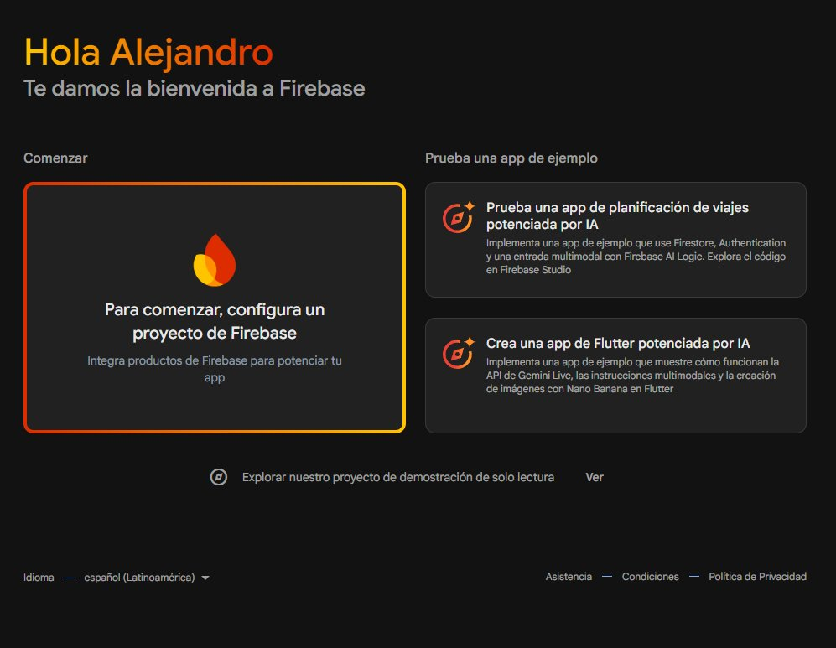
Figura 1. Pantalla de bienvenida de Firebase Console

Creación del Proyecto Firebase

Se creó el proyecto con el nombre estudiantes-politecnico bajo el plan Spark (gratuito). Firebase aprovisionó automáticamente el proyecto en Google Cloud Platform.

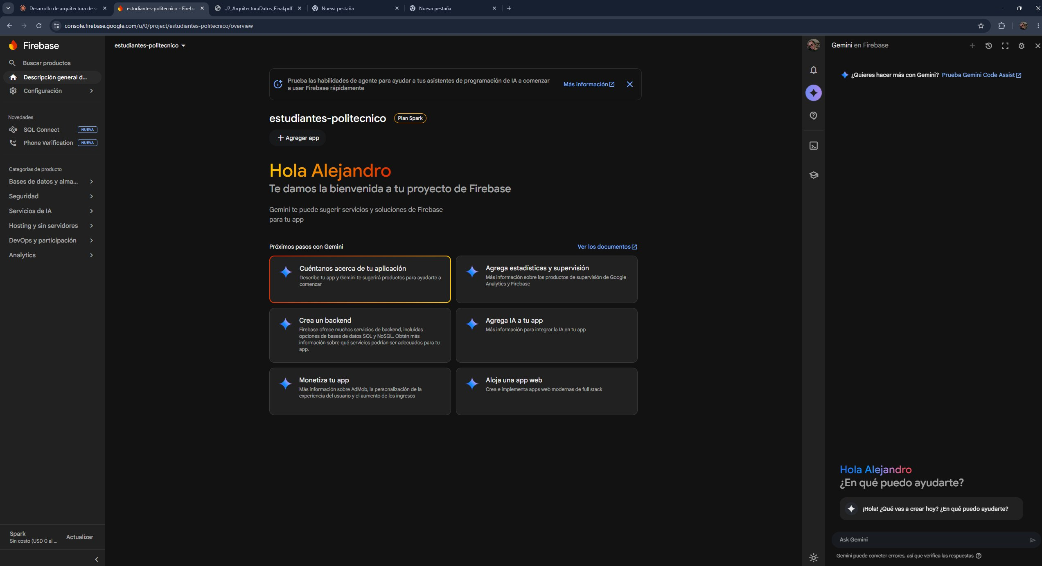
Figura 2. Proyecto estudiantes-politecnico creado exitosamente

Navegación a Cloud Firestore

Desde el menú lateral se desplegó la sección Bases de datos y almacenamiento, donde se seleccionó Firestore como motor de base de datos NoSQL.

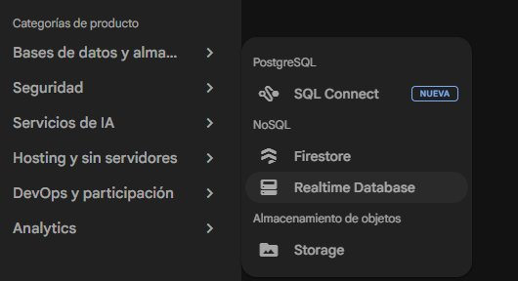
Figura 3. Menú de bases de datos – selección de Firestore

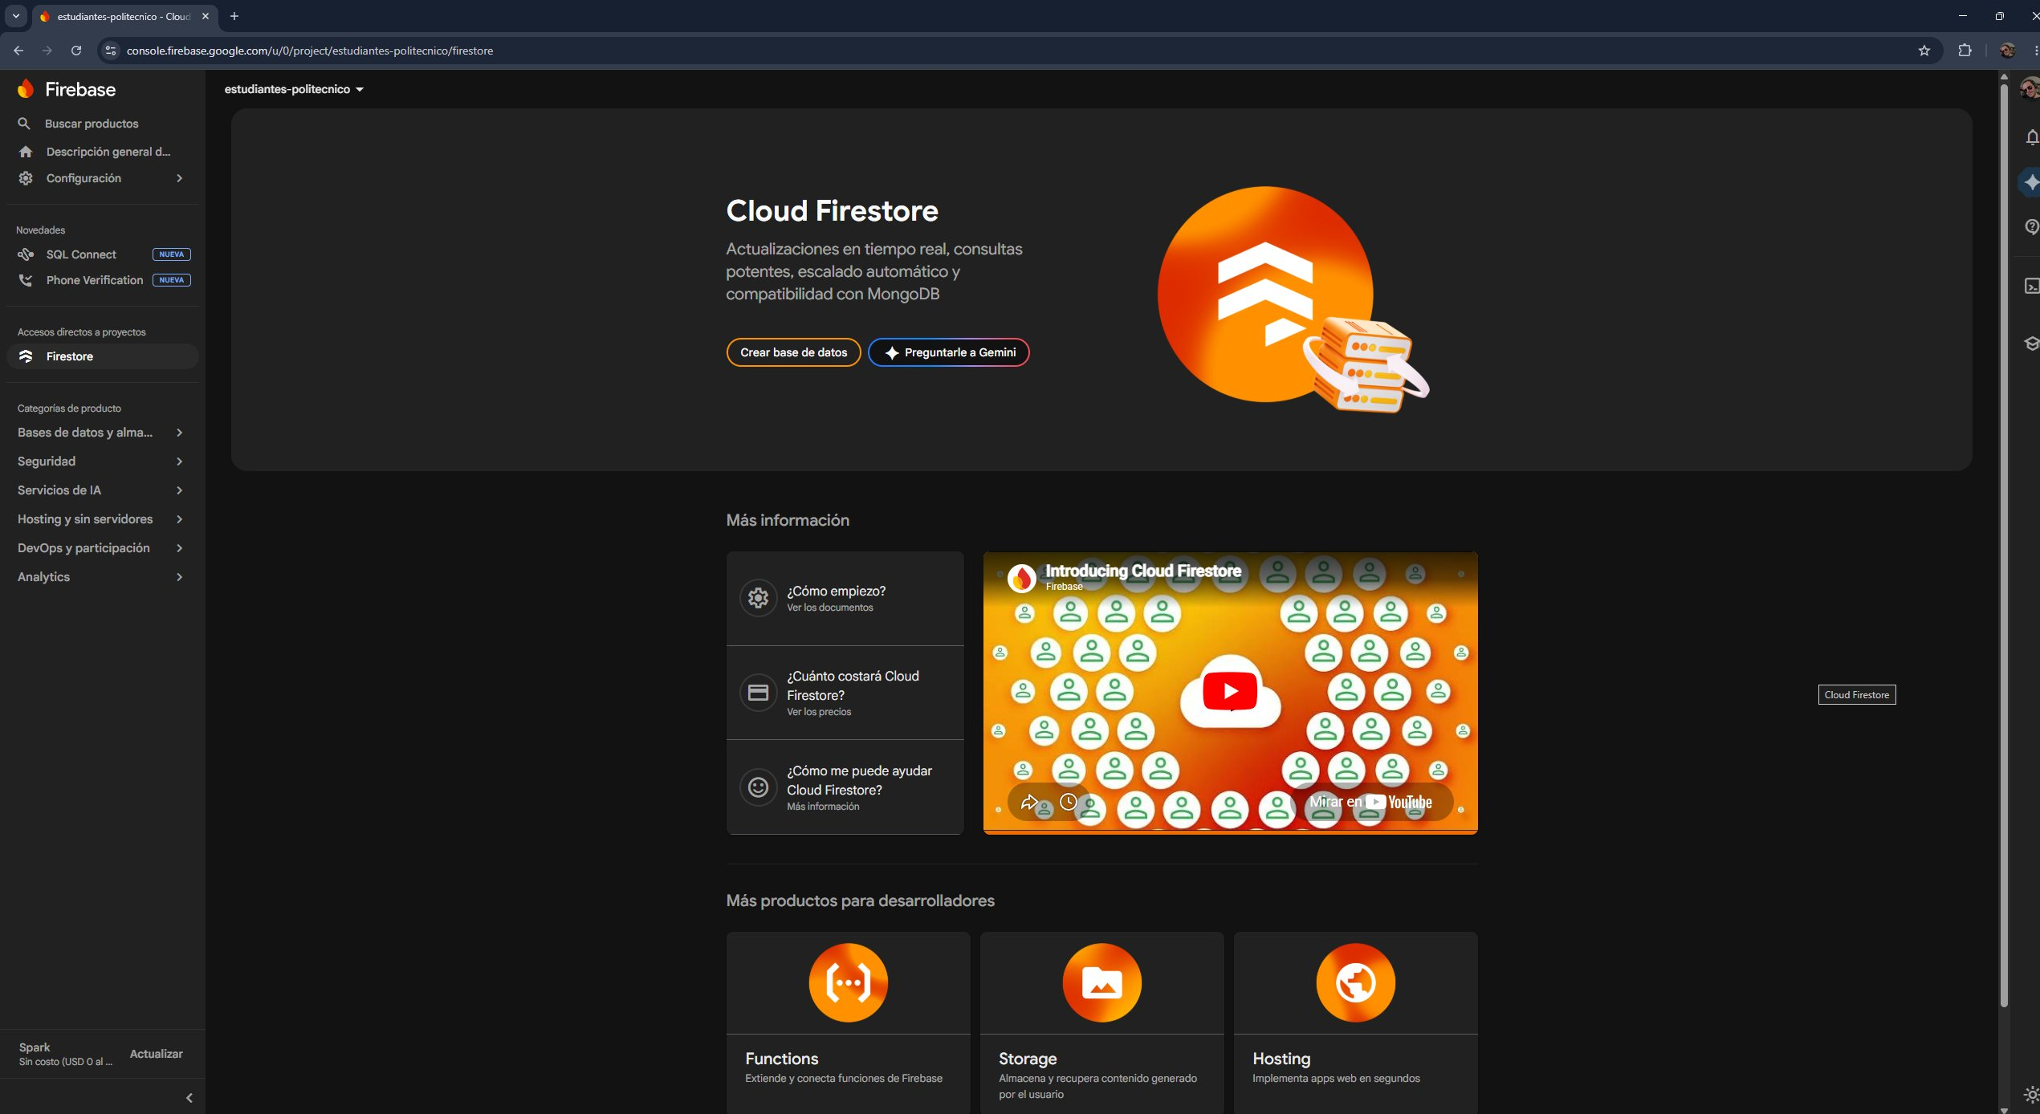
Figura 4. Pantalla principal de Cloud Firestore

Configuración de la Base de Datos

Se inició el asistente de creación seleccionando la Edición Standard, compatible con el plan gratuito Spark y suficiente para las operaciones requeridas.

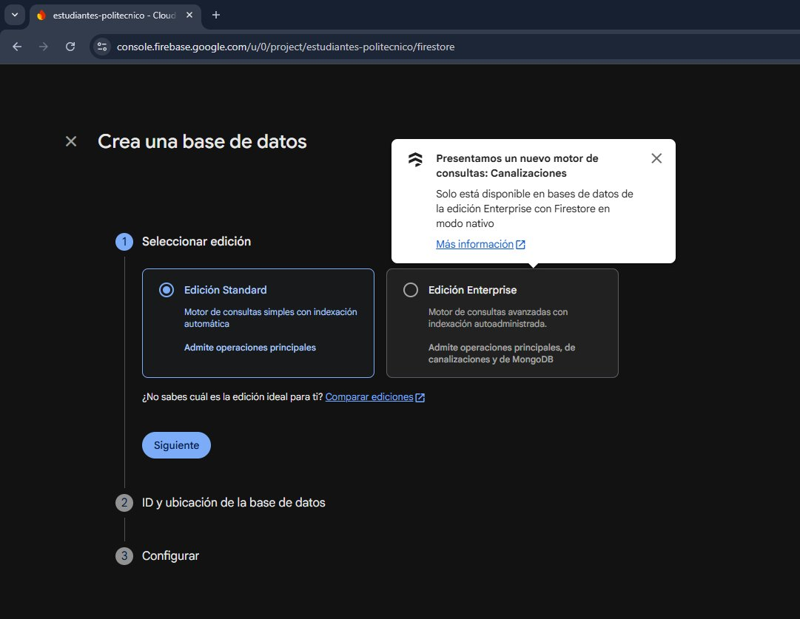
Figura 5. Selección de Edición Standard en el asistente de creación

Se configuró la ubicación southamerica-east1 (São Paulo, Brasil) para minimizar la latencia desde Colombia. Esta es una decisión arquitectónica clave.

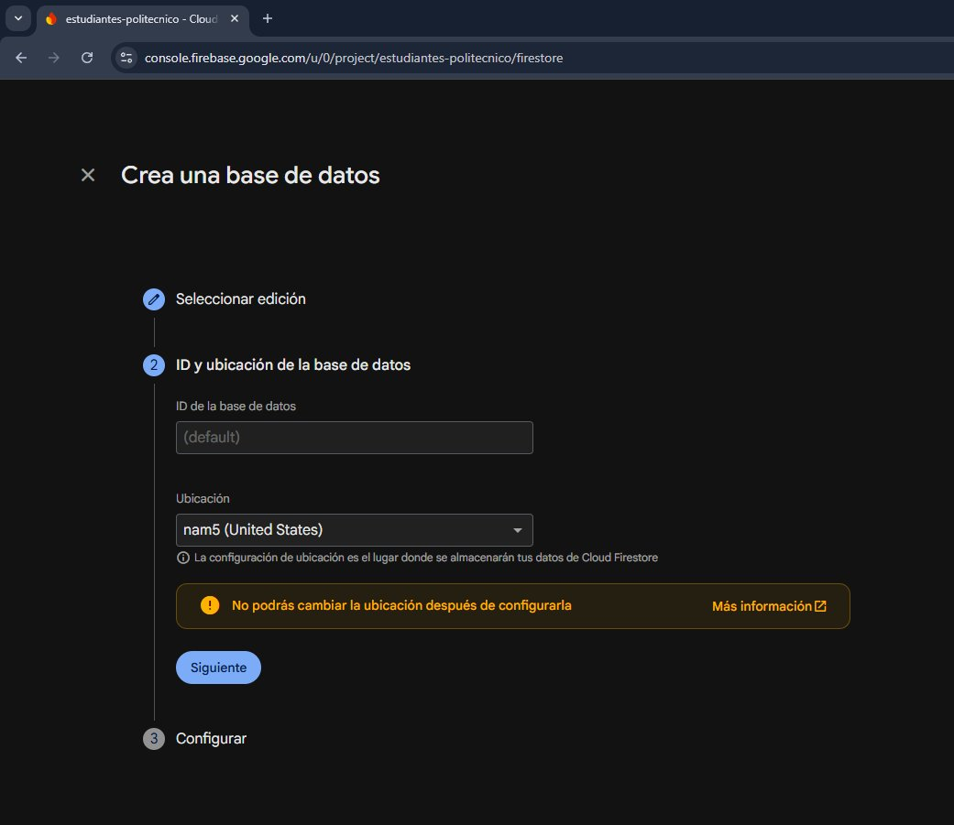
Figura 6. Selección de ubicación southamerica-east1 (São Paulo)

Se confirmó la región de almacenamiento y se avanzó al siguiente paso de seguridad.

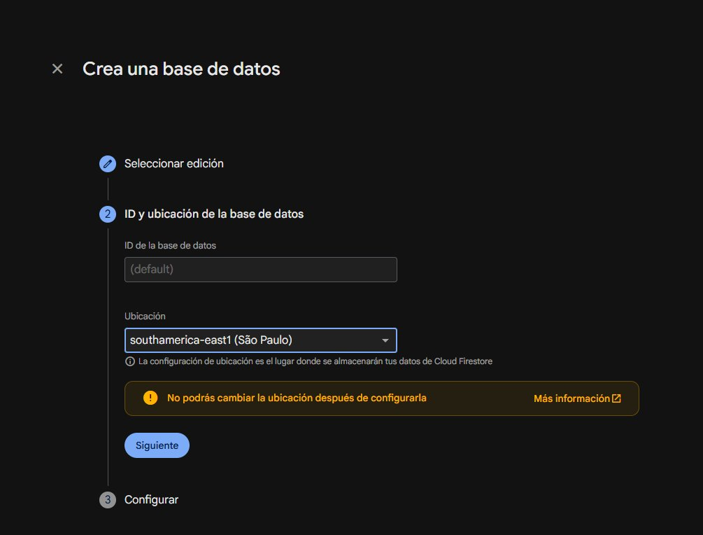
Figura 7. Confirmación de región de almacenamiento

Se seleccionó el modo de prueba en las reglas de seguridad, tal como lo requiere la actividad sumativa, permitiendo operaciones de lectura y escritura durante 30 días.

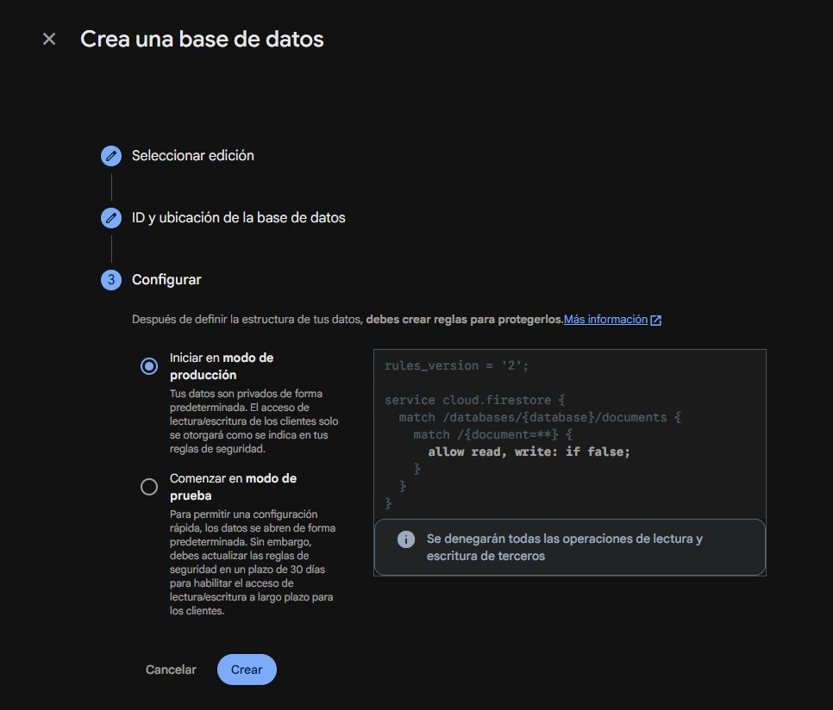
Figura 8. Selección del modo de prueba en reglas de seguridad

Base de Datos Lista

Tras la creación, Firebase aprovisionó la base de datos en la región seleccionada. La consola confirmó: "Tu base de datos está lista. Solo tienes que agregar datos."

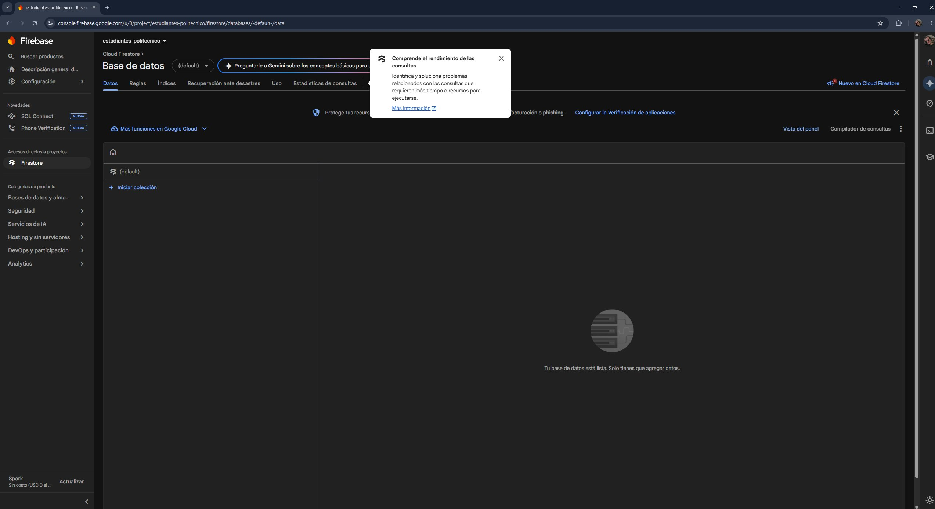
Figura 9. Base de datos Firestore creada y lista para recibir datos

Parámetros de configuración utilizados:

Parámetro | Valor | Justificación
Edición | Standard | Compatible con plan Spark gratuito
ID de base de datos | (default) | Identificador estándar para proyecto único
Ubicación | southamerica-east1 (São Paulo) | Menor latencia desde Colombia
Modo de seguridad | Modo de prueba | Requerido por la actividad sumativa
Tabla 2. Parámetros de configuración de Firestore

Generación de Credenciales de Servicio

Para autenticar el script de Node.js con privilegios de administrador, se accedió a Configuración del proyecto → Cuentas de servicio y se generó una nueva clave privada.

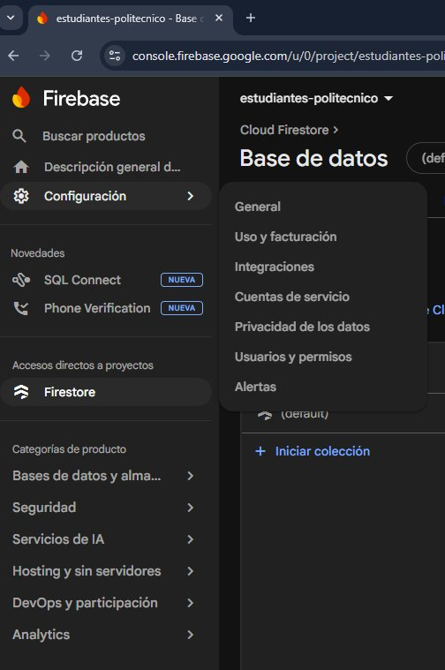
Figura 10. Acceso al menú de Configuración del proyecto

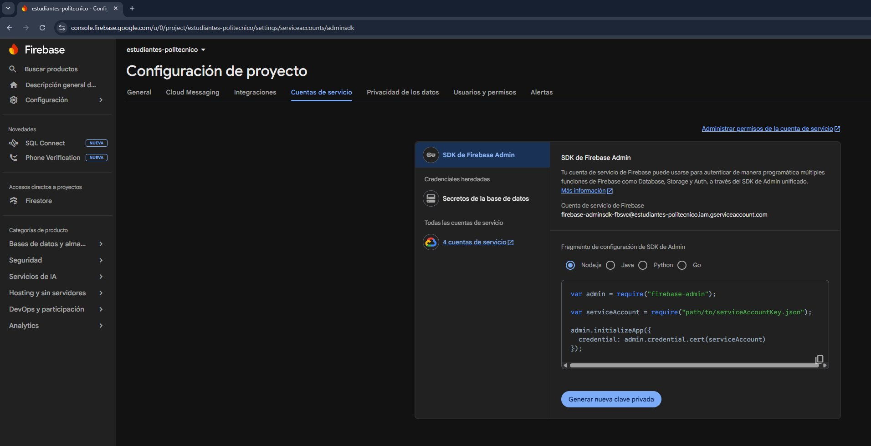
Figura 11. Pantalla de Cuentas de servicio – SDK de Firebase Admin

El archivo JSON de credenciales fue descargado y almacenado en la carpeta del proyecto. Este archivo contiene las credenciales del servicio con el identificador: firebase-adminsdk-fbsvc@estudiantes-politecnico.iam.gserviceaccount.com

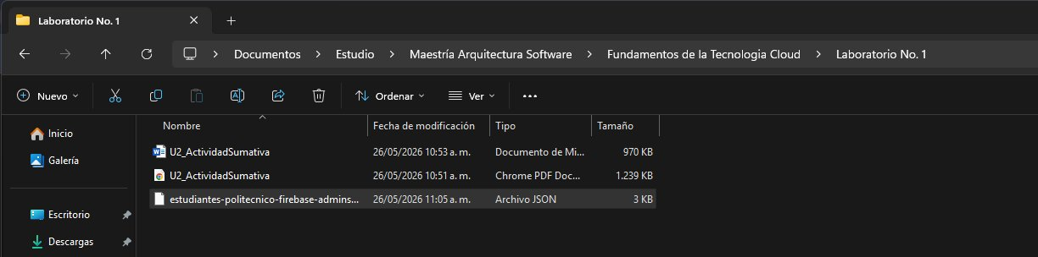
Figura 12. Archivo JSON de credenciales descargado en la carpeta del proyecto

Configuración del Proyecto en VS Code

Se abrió Visual Studio Code en la carpeta del laboratorio y se ejecutaron los comandos npm init -y además, npm install firebase-admin en la terminal integrada, instalando exitosamente 100 paquetes del SDK.

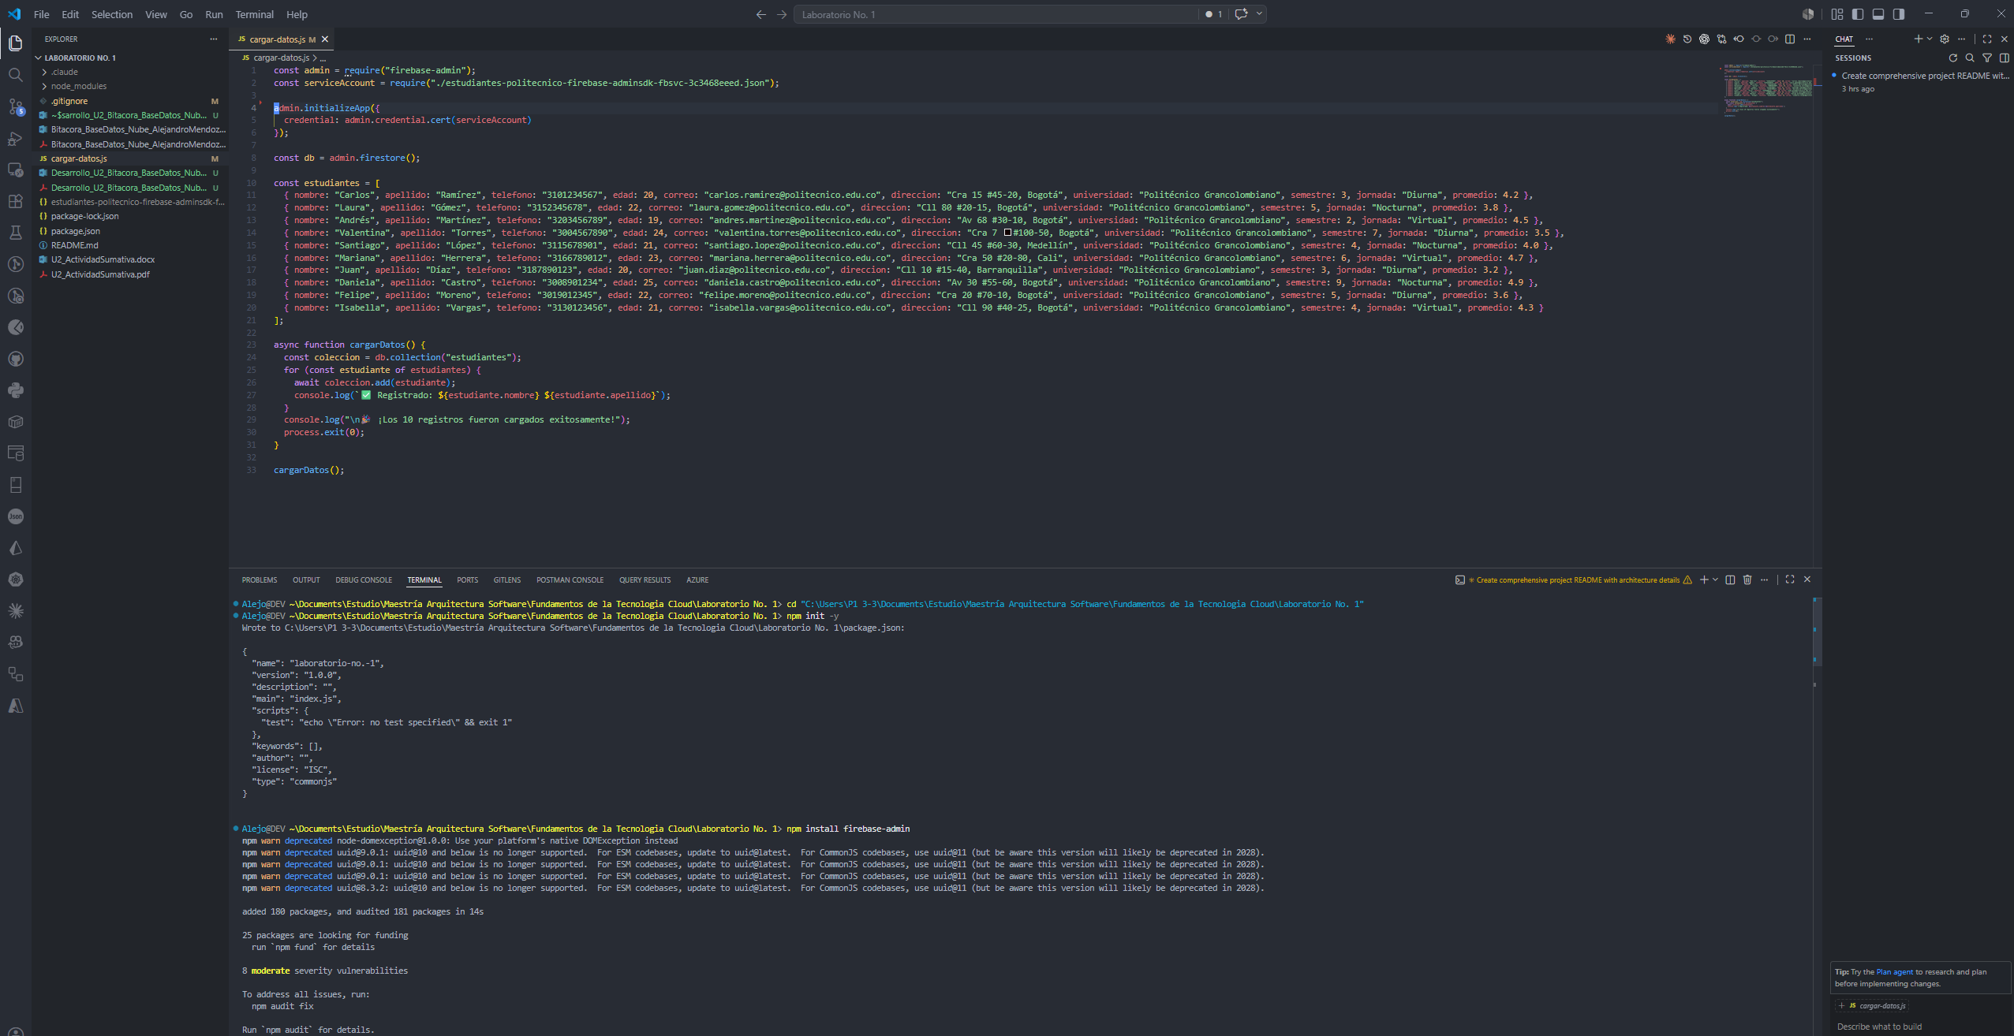
Figura 13. Terminal de VS Code – instalación de Firebase Admin SDK y script cargar-datos.js

Código Implementado

El código implementado corresponde a un script desarrollado en Node.js que utiliza el Firebase Admin SDK para realizar la inserción automatizada de datos en una base de datos NoSQL en la nube, específicamente en Cloud Firestore dentro del ecosistema de Google.

En primer lugar, se importa la librería firebase-admin, la cual permite interactuar con los servicios de Firebase desde un entorno de servidor con privilegios administrativos. Posteriormente, se carga el archivo JSON de credenciales de servicio (serviceAccount), el cual contiene la configuración de autenticación necesaria para establecer una conexión segura con el proyecto en la nube.

A continuación, se inicializa la aplicación mediante admin.initializeApp(), utilizando las credenciales del servicio. Esto permite autenticar el script sin depender de reglas de seguridad del cliente, habilitando operaciones administrativas sobre la base de datos.

Luego, se obtiene la referencia a la base de datos Firestore mediante admin.firestore(), lo que permite acceder a las colecciones y documentos del sistema NoSQL.

El arreglo estudiantes contiene los 10 registros que serán insertados en la base de datos. Cada objeto representa un documento con 10 atributos estructurados, tales como nombre, apellido, teléfono, edad, correo, dirección, universidad, semestre, jornada y promedio. Este modelo de datos sigue una estructura orientada a documentos, característica principal de Firestore.

La función cargarDatos() implementa la lógica de inserción. En su interior, se obtiene la referencia a la colección estudiantes y se recorre el arreglo utilizando un ciclo for...of. Por cada elemento, se ejecuta el método add(), el cual inserta un nuevo documento en la colección de forma automática. Además, se imprime un mensaje en consola confirmando el registro exitoso de cada estudiante. Finalmente, una vez insertados todos los registros, se muestra un mensaje de finalización y se ejecuta process.exit(0) para cerrar correctamente el proceso de Node.js.

En conclusión, este script implementa un proceso de carga masiva de datos en la nube, demostrando el uso de automatización mediante SDK, la interacción con bases de datos NoSQL y la aplicación de principios de computación en la nube orientados a la eficiencia y escalabilidad.

A continuación, el código:

const admin = require("firebase-admin");
const serviceAccount = require("./estudiantes-politecnico-firebase-adminsdk-fbsvc-3c3468eeed.json");

admin.initializeApp({
credential: admin.credential.cert(serviceAccount)
});

const db = admin.firestore();

const estudiantes = [
{ nombre: "Carlos", apellido: "Ramírez", telefono: "3101234567", edad: 20, correo: "carlos.ramirez@politecnico.edu.co", direccion: "Cra 15 #45-20, Bogotá", universidad: "Politécnico Grancolombiano", semestre: 3, jornada: "Diurna", promedio: 4.2 },
{ nombre: "Laura", apellido: "Gómez", telefono: "3152345678", edad: 22, correo: "laura.gomez@politecnico.edu.co", direccion: "Cll 80 #20-15, Bogotá", universidad: "Politécnico Grancolombiano", semestre: 5, jornada: "Nocturna", promedio: 3.8 },
{ nombre: "Andrés", apellido: "Martínez", telefono: "3203456789", edad: 19, correo: "andres.martinez@politecnico.edu.co", direccion: "Av 68 #30-10, Bogotá", universidad: "Politécnico Grancolombiano", semestre: 2, jornada: "Virtual", promedio: 4.5 },
{ nombre: "Valentina", apellido: "Torres", telefono: "3004567890", edad: 24, correo: "valentina.torres@politecnico.edu.co", direccion: "Cra 7 #100-50, Bogotá", universidad: "Politécnico Grancolombiano", semestre: 7, jornada: "Diurna", promedio: 3.5 },
{ nombre: "Santiago", apellido: "López", telefono: "3115678901", edad: 21, correo: "santiago.lopez@politecnico.edu.co", direccion: "Cll 45 #60-30, Medellín", universidad: "Politécnico Grancolombiano", semestre: 4, jornada: "Nocturna", promedio: 4.0 },
{ nombre: "Mariana", apellido: "Herrera", telefono: "3166789012", edad: 23, correo: "mariana.herrera@politecnico.edu.co", direccion: "Cra 50 #20-80, Cali", universidad: "Politécnico Grancolombiano", semestre: 6, jornada: "Virtual", promedio: 4.7 },
{ nombre: "Juan", apellido: "Díaz", telefono: "3187890123", edad: 20, correo: "juan.diaz@politecnico.edu.co", direccion: "Cll 10 #15-40, Barranquilla", universidad: "Politécnico Grancolombiano", semestre: 3, jornada: "Diurna", promedio: 3.2 },
{ nombre: "Daniela", apellido: "Castro", telefono: "3008901234", edad: 25, correo: "daniela.castro@politecnico.edu.co", direccion: "Av 30 #55-60, Bogotá", universidad: "Politécnico Grancolombiano", semestre: 9, jornada: "Nocturna", promedio: 4.9 },
{ nombre: "Felipe", apellido: "Moreno", telefono: "3019012345", edad: 22, correo: "felipe.moreno@politecnico.edu.co", direccion: "Cra 20 #70-10, Bogotá", universidad: "Politécnico Grancolombiano", semestre: 5, jornada: "Diurna", promedio: 3.6 },
{ nombre: "Isabella", apellido: "Vargas", telefono: "3130123456", edad: 21, correo: "isabella.vargas@politecnico.edu.co", direccion: "Cll 90 #40-25, Bogotá", universidad: "Politécnico Grancolombiano", semestre: 4, jornada: "Virtual", promedio: 4.3 }
];

async function cargarDatos() {
const coleccion = db.collection("estudiantes");
for (const estudiante of estudiantes) {
await coleccion.add(estudiante);
console.log(`Registrado: ${estudiante.nombre} ${estudiante.apellido}`);
}
console.log("\n ¡Los 10 registros fueron cargados exitosamente!");
process.exit(0);
}

cargarDatos();

Muestra de Resultados

En esta sección se presentan los resultados obtenidos tras la ejecución del proceso de implementación de la base de datos en la nube utilizando Cloud Firestore dentro del ecosistema de Google. Se evidencia la correcta creación de la colección, la inserción automatizada de los 10 registros mediante el Firebase Admin SDK y la validación de la información almacenada directamente en la consola de Firestore.

Asimismo, se documenta la verificación del funcionamiento del script desarrollado en Node.js, confirmando la persistencia de los datos en la base de datos NoSQL y la correcta estructuración de los documentos conforme al modelo diseñado. Esta sección permite comprobar la efectividad del proceso de automatización y la integridad de los datos cargados en el entorno cloud.

Ejecución del Script

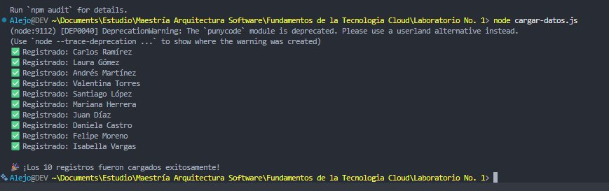
Figura 14. Salida de la terminal – 10 registros cargados exitosamente

Verificación en Firebase Console

Se verificó la colección estudiantes en la consola de Firestore, confirmando los 10 documentos con sus 10 campos cada uno.

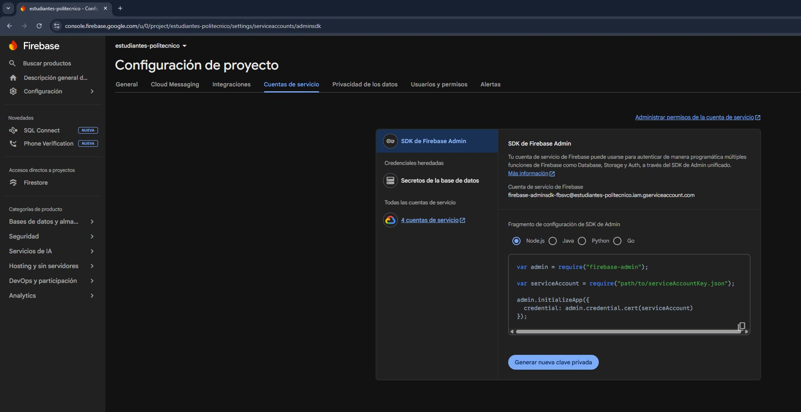
Figura 15. Vista de Firestore previa a la carga de datos

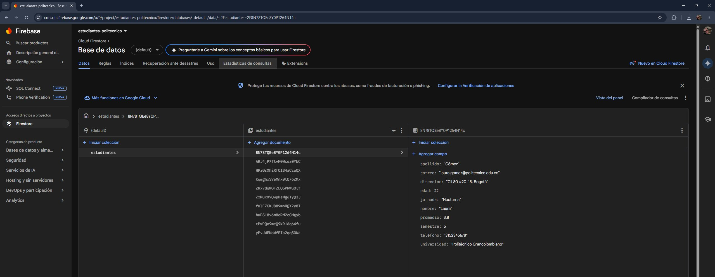
Figura 16. Colección estudiantes con los 10 documentos cargados en Firestore

Tabla resumen de los 10 registros almacenados

A continuación, la respectiva tabla resumen:

# | Nombre | Apellido | Edad | Semestre | Jornada | Promedio
1 | Carlos | Ramírez | 20 | 3 | Diurna | 4.2
2 | Laura | Gómez | 22 | 5 | Nocturna | 3.8
3 | Andrés | Martínez | 19 | 2 | Virtual | 4.5
4 | Valentina | Torres | 24 | 7 | Diurna | 3.5
5 | Santiago | López | 21 | 4 | Nocturna | 4.0
6 | Mariana | Herrera | 23 | 6 | Virtual | 4.7
7 | Juan | Díaz | 20 | 3 | Diurna | 3.2
8 | Daniela | Castro | 25 | 9 | Nocturna | 4.9
9 | Felipe | Moreno | 22 | 5 | Diurna | 3.6
10 | Isabella | Vargas | 21 | 4 | Virtual | 4.3
Tabla 3. Resumen de los 10 registros cargados en Firestore

Compartir con el Tutor

Se compartió el proyecto con el tutor Boris Mauricio Revelo Rendón (bmrevelo@poligran.edu.co) asignándole el rol de Visualizador desde Configuración del proyecto → Usuarios y permisos.


Figura 17. Datos del tutor Boris Mauricio Revelo Rendón

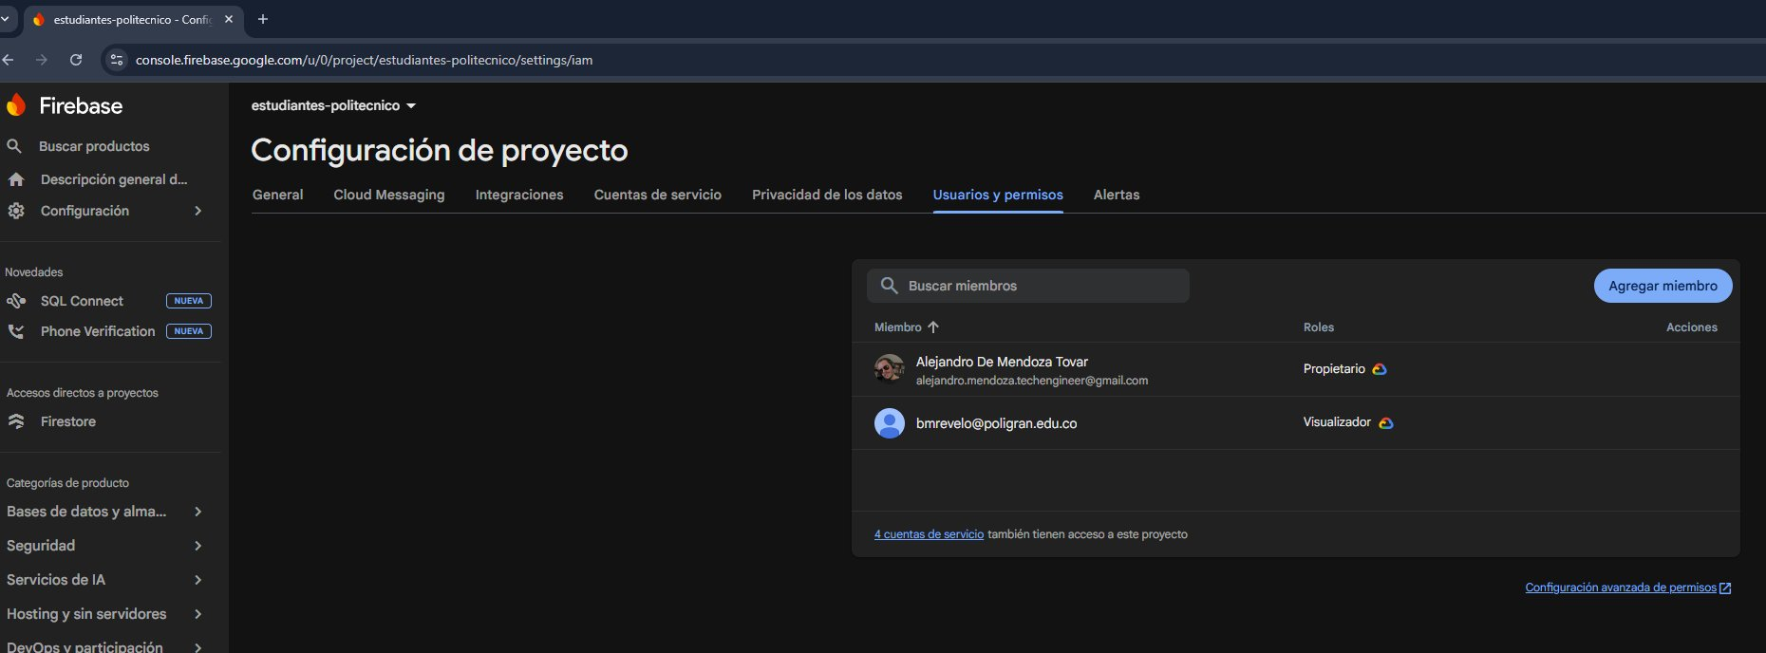
Figura 18. Tutor agregado como Visualizador en Firebase IAM

Conclusiones

La implementación de la base de datos en la nube utilizando Cloud Firestore dentro del ecosistema de Google permitió evidenciar la viabilidad y madurez de las soluciones cloud modernas para la gestión eficiente de datos. Se comprobó que este tipo de plataformas elimina la dependencia de infraestructura física, simplificando la administración de recursos y alineándose con el paradigma de computación en la nube definido por el NIST, específicamente bajo modelos PaaS y DBaaS. Esto facilita que los desarrolladores se enfoquen en la lógica del negocio sin preocuparse por la gestión de servidores o escalabilidad manual.

En cuanto al modelo de datos, el enfoque NoSQL orientado a documentos demostró ser altamente eficiente para escenarios donde se requiere flexibilidad en la estructura de la información. A diferencia de los modelos relacionales tradicionales, Firestore permite la evolución del esquema sin afectar la operación del sistema, lo que resulta ideal para entornos dinámicos y escalables. Además, la capacidad de escalamiento automático y sincronización en tiempo real fortalece su uso en arquitecturas modernas cloud-native.

Desde el punto de vista de automatización, la utilización del Firebase Admin SDK junto con Node.js permitió implementar un proceso reproducible de carga masiva de datos, garantizando consistencia y eficiencia en la inserción de registros. Este enfoque se alinea con buenas prácticas de Infraestructura as Code (IaC), ya que permite definir y ejecutar procesos de infraestructura y datos mediante código, reduciendo errores manuales y mejorando la trazabilidad del sistema. En relación con la seguridad, el uso del sistema IAM de Firebase permitió establecer un control de acceso adecuado al proyecto, facilitando la compartición con el tutor bajo el principio de menor privilegio. Esto garantiza que cada usuario tenga únicamente los permisos necesarios para su rol, fortaleciendo la seguridad del entorno cloud y reduciendo riesgos asociados a accesos no autorizados o modificaciones indebidas.

Finalmente, la decisión arquitectónica de seleccionar la región southamerica-east1 (São Paulo) evidenció la importancia de considerar la latencia y la proximidad geográfica en el diseño de soluciones cloud. Esta elección impacta directamente en el rendimiento del sistema y en la experiencia del usuario final, especialmente en contextos regionales como Colombia. En conjunto, el desarrollo de esta actividad permitió consolidar conocimientos clave sobre bases de datos en la nube, arquitectura cloud, automatización de procesos y diseño de soluciones escalables orientadas a entornos empresariales modernos.

Referencias Bibliográficas

A continuación, las referencias bibliográficas implementadas en este desarrollo:

- Google LLC. (2024). Cloud Firestore documentation. Google Firebase. https://firebase.google.com/docs/firestore
- Google LLC. (2024). Firebase Admin SDK – Node.js setup guide. Google Firebase. https://firebase.google.com/docs/admin/setup
- Google LLC. (2024). Get started with Cloud Firestore. Google Firebase. https://firebase.google.com/docs/firestore/quickstart?hl=es-419
- Mell, P., y Grance, T. (2011). The NIST definition of cloud computing (Special Publication 800-145). National Institute of Standards and Technology. https://doi.org/10.6028/NIST.SP.800-145
- Politécnico Grancolombiano. (2026). Actividad sumativa – Creación de base de datos en la nube. Módulo: Fundamentos de la Tecnología Cloud, Unidad 2. Institución Universitaria Politécnico Grancolombiano.
- Amazon Web Services. (2024). What is NoSQL? AWS. https://aws.amazon.com/nosql/
- Microsoft. (2024). Visual Studio Code documentation. Microsoft Corporation. https://code.visualstudio.com/docs

Agradecimiento

Expreso mi más sincero agradecimiento al Ingeniero Boris Mauricio Revelo Rendón por su orientación, acompañamiento y aportes académicos durante el desarrollo de la presente actividad. Su guía fue fundamental para la comprensión de los conceptos relacionados con la computación en la nube, el diseño de bases de datos NoSQL y la implementación de soluciones en entornos cloud utilizando servicios como Cloud Firestore.

Asimismo, valoro sus aportes pedagógicos y su enfoque práctico, los cuales permitieron fortalecer las competencias técnicas necesarias para el desarrollo de soluciones modernas basadas en arquitectura cloud, automatización e ingeniería de software aplicada.

¡¡¡Mil gracias profesor!!!

Respetuosamente,

Alejandro De Mendoza

